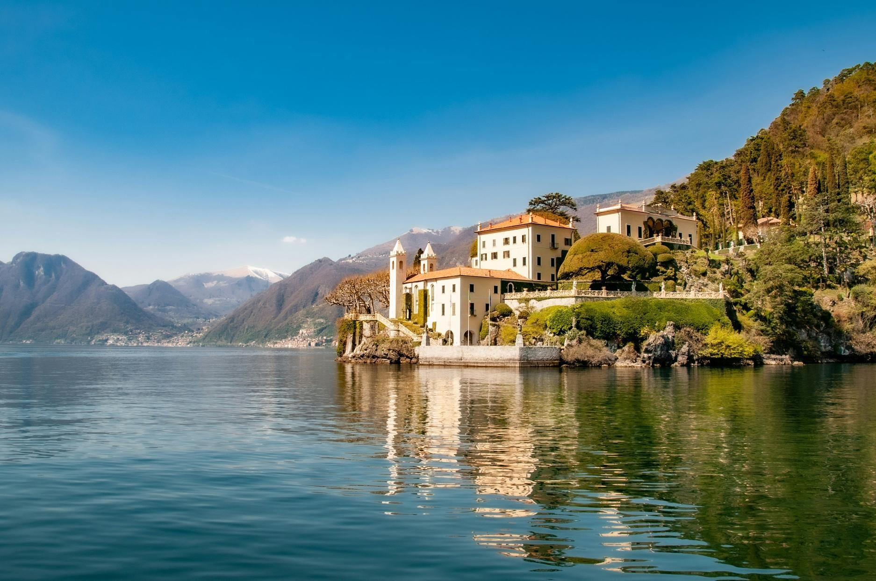

**Luna de Miel en** Cartagena

**Visitando:** Cartagena

**Duración:** 06 días / 05 noches

**Mínimo:** 02 pasajeros

**Salidas 2025:** Diarias

**Vigencia:** hasta diciembre 19, 2025

**ITINERARIO**

Día 1

**Cartagena**

Recepción en aeropuerto Rafael Núñez (CTG) y traslado al hotel elegido. Tarde libre. Aplica recargo por vuelos nocturnos

Día 2

**Cartagena**

Desayuno. Mañana libre para disfrutar del destino.

En las horas de la tarde Walking tour, recorrido por 2 horas. Cayendo la tarde se inicia caminata por las calles más hermosas e interesantes de la ciudad amurallada, también conocida como Centro Histórico. Se recorre caminando las calles más coloridas y pintorescas del barrio Getsemaní, un barrio lleno de gastronomía, color y sabor, durante el recorrido se visita el callejón ancho, callejón angosto y La Plaza de la Santísima Trinidad; posteriormente se visita el Parque Centenario, la Plaza de los Coches, la iglesia de San Pedro Claver y el Parque de Bolívar.

Aplica extra para pasajeros que deseen vivir esta experiencia en auto antiguo, transportándose a un tiempo dorado mientras recorre la ciudad en vehículos clásicos que han sido cuidadosamente

restaurados, reviviendo la elegancia.

Se sugiere opcional no incluido finalizar el recorrido en el Muelle de la Bodeguita para disfrutar de una cena especial a bordo del yate de lujo Sibarita Master: navega en las tranquilas aguas de la Bahía de Cartagena y disfruta de una impresionante vista de la ciudad a bordo del Sibarita. Incluye:recorrido nocturno por la Bahía de Cartagena, menú servido a la carta y bebida (cuatro tiempos: dos entradas, plato fuerte y postre), una botella de vino por pareja (|1/2 por persona) servicio y música a bordo, señal wifi y baños Punto de encuentro y punto final: muelle de la Bodeguita puerta 4, pasajeros deben desplazarse por su cuenta: **175 USD por pareja.**

Día 3

**Cartagena**

Desayuno. A la hora indicada iniciaremos **traslado desde Cartagena a una de las Islas cercanas según elección**, traslado en embarcaciones compartidas o en algunos casos aplica transporte 100% terrestre.

.

Día 4

**Isla elegida**

Desayuno, día libre para descansar y disfrutar de la Isla. En las islas es posible realizar actividades no incluidas como snorkeling, buceo con tanque, visitar el Oceanario, usar motos marinas, kayak a

través de los manglares, entre otras. (La disponibilidad de las actividades varía según la isla seleccionada).

Día 5

**Isla elegida - Cartagena**

Desayuno, traslado a hotel en Cartagena y tarde libre para disfrutar del destino.

Día 6

**Cartagena**

Desayuno y traslado al aeropuerto Rafael Núñez (CTG) para tomar vuelo a su próximo destino.

FIN DE LOS SERVICIOS

**PRECIOS POR PAREJA EN DOLARES AMERICANOS**

|  |  |
| --- | --- |
| FECHA DE SALIDA | HAB DBL |
| **Ene 07/25 - Dic 21/25** | **$ 2,110** |
| **Ene 08/25 - Ene 19/25** | **$ 2,845** |
| **Ene 20/25 - Ene 31/25**  **Mar 01/25-Abr 11/25**  **Abr 21/25-Abr 30/25**  **Jun 01/25-Ago 09/25**  **Nov 01/25-Dic 19/25** | **$ 2,390** |
| **Feb 01/25-Feb 28/25**  **Abr 12/25-Abr 20/25**  **Ago 10/25-Ago 31/25** | **$ 2,510** |
| **May 01/25-May 31/25**  **Sep 01/25-Sep 30/25**  **Oct 01/25-Oct 31/25** | **$ 2,200** |

Precio sujeto a cambios sin previo aviso

Sujeto a disponibilidad

**EL PRECIO INCLUYE:**

* 3 noches en Cartagena y 2 en Santa Marta en el hotel y plan alimenticio seleccionados.
* 3 noches de alojamiento en la ciudad de Cartagena (2 noches al inicio y 1 noche al final).
* 2 noches de alojamiento en isla cercana según elección.
* Habitación y plan alimenticio según se indique.
* Traslados aeropuerto Rafael Núñez (CTG) – hotel –aeropuerto Rafael Núñez (CTG), servicio compartido. (Aplica recargo para vuelos nocturnos).
* Walking tour privado.
* Traslados a la Isla según se indique.
* Tarjeta de asistencia médica durante los tours.

**NO INCLUYE:**

* **Vuelos internacionales ni domésticos**
* Cualquier almuerzo o cena no mencionado en el programa
* Bebidas
* Extras y gastos personales
* Propinas
* Impuestos, impuestos a los muelles y seguro de lancha
* Seguro de viaje. Recomendamos encarecidamente que el cliente contrate un seguro médico internacional.
* Ningún servicio que no esté previamente especificado en el itinerario.

**HOTELES PREVISTOS CAT. PRIMERA / SUPERIOR**

|  |  |  |
| --- | --- | --- |
| CIUDAD | HOTEL | |
| **Ene 25/25 - Mar 25/25** | | |
| **CARTAGENA** | | CASA DON LUIS BY FARANDA  BOUTIQUE - Desayuno buffet - Hab. King Bed |
| **ISLA BARU** | | ISLA DEL ENCANTO - Pensión completa (desayuno, almuerzo y cena servidos con una bebida no alcohólicas) - Hab. Bungalow |
| **FECHAS RESTANTES** | | |
| **CARTAGENA** | | CINCO QUINTAS - Desayuno americano - Hab. Deluxe 1 cama King |
| **ISLA MACURA** | | PUNTA FARO - Pensión completa (desayuno, almuerzo y cena servidos con bebidas no alcohólicas durante las comidas) - Hab. Deluxe Vista al mar |

**NOTAS IMPORTANTES:**

* Las fechas con eventos especiales conllevan suplemento
* Cualquier cambio o alteración en el programa puede implicar suplemento
* Ninguno de los hoteles incluye early check in y/o late check out
* Los servicios ofrecidos son en base a nuestros servicios y salidas en regular
* Los hoteles ofrecidos están sujetos a disponibilidad en el momento de hacer la reserva y pueden cambiar. En caso de no haber disponibilidad se ofrecerá una opción similar de la misma categoría